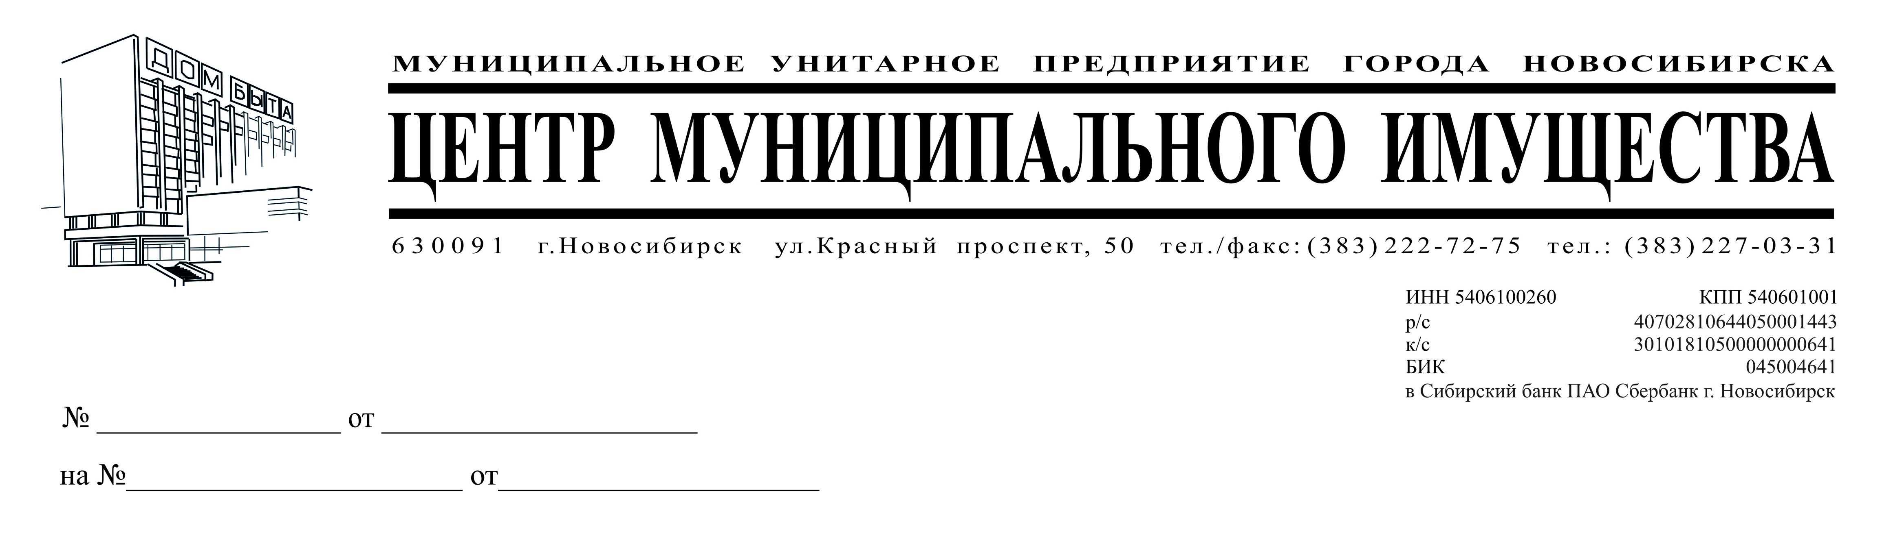
Разъяснения на запрос о положениях документации электронного аукциона на выполнение строительно-монтажных работ по перепланировке помещений, расположенных на 1 этаже здания по адресу: г. Новосибирск, Красный проспект, 50:

Текст запроса:
«В п.6 «Приложения к аукционной документации № 4», Заказчиком указано: «Кривизна уголков не должна превышать 50 мм» Однако в ГОСТ 8509-93 данный параметр указан в % единицы измерения. Просим разъяснить: Какой параметр всё-таки указывать и как можно указать данный параметр в см если это противоречить ГОСТ 8509-93?»

Разъяснения на запрос:
Сообщаем, что запрос поступил 28.02.2017. В соответствии с п.19 аукционной документации установлена дата начала и окончания срока предоставления участникам аукциона разъяснений положений документации об аукционе с 16.02.2017 по 27.02.2017. Указанный запрос поступил заказчику позднее чем за 3 (Три) дня до даты окончания срока подачи заявок на участие в таком аукционе.
Дополнительно сообщаем, что уголок стальной (его параметры) должен соответствовать ГОСТ 8509-93.

Директор Э. В. Беляцкий

Русаков
202-07-72

